**Контрольная работа №1**

**Задача 1**

Для заданного поперечного сечения стержня требуется:

1) вычертить поперечное сечение в определенном масштабе, указать все размеры в числах (см)

2)определить положение центра тяжести поперечного сечения;

3)найти величины осевых   и центробежного моментов инерции относительно осей, проходящих через центр тяжести сечения;

4) определить положение главных центральных осей;

5) найти моменты инерции относительно главных центральных осей ;

Дано:

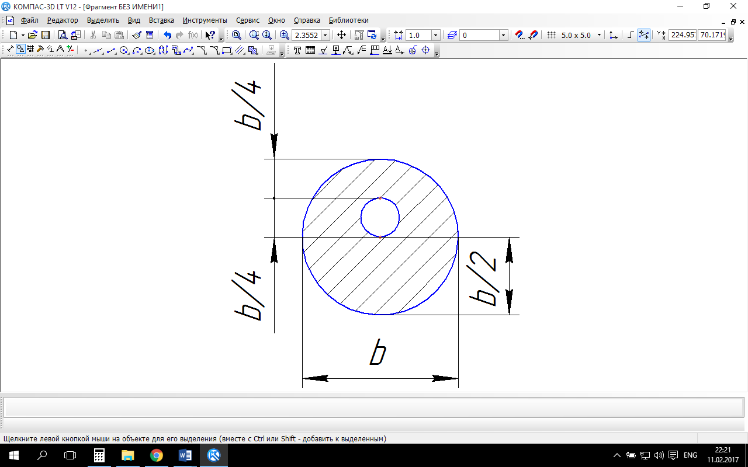

**Рис. 1**

***Решение.***

Изображаем в масштабе 2:1 заданное сечение (рис.2).

Так как сечение симметрично, то центр тяжести составного сечения лежит на оси симметрии, тогда достаточно определить только одну координату центра тяжести – ус.

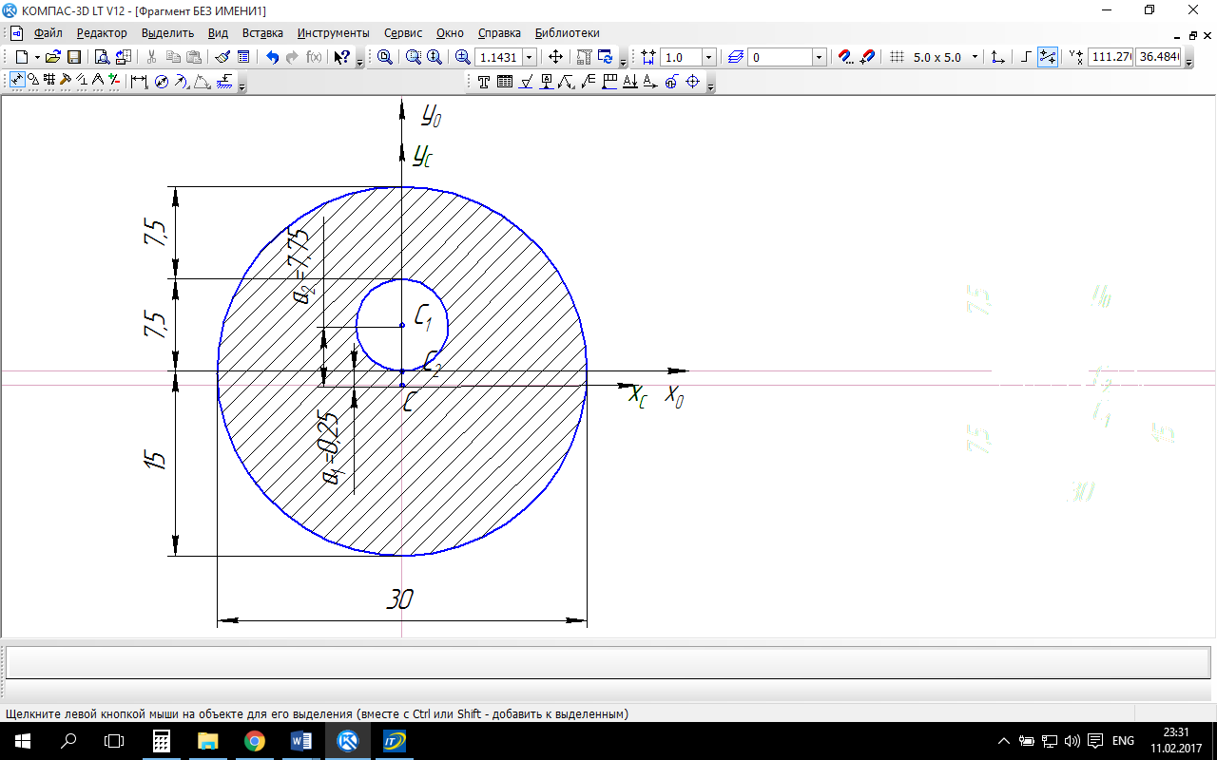

Рис.2

Центр тяжести круга (фигура 1, фигура 2) находится в точке его центра – точка С1, точка С2. Тогда центр тяжести поперечного сечения:

,

где А1, А2 – площади соответственно круга 1 и круга 2;

y1, y2 - расстояния от центров тяжести простых фигур круга 1 и круга 2 до начальных осей координат x0 и y0.





знак «-« площади фигуры 2 обозначает, что эта фигура вырезана из фигуры 1.



Центр тяжести заданного сечения (точка C) должен лежать на прямой C1C2. Проводим через него центральные оси инерции xc, yc и определяем осевые и центробежный моменты инерции относительно этих осей по формулам для случая параллельного переноса осей:





где  a1=0,25 см,   b1=0 см,  a2=7.75 см,   b2=0 см - координаты центров тяжести круга 1 и круга 2 в осях xc, yc.

,







Центробежный момент инерции сечения :



где , так как система координат OX1Y1 является главной системой координат круга; аналогично .



Определяем угол наклона главных центральных осей:

http://www.soprotmat.ru/kontrol3.files/image813.gif

, тогда ,

т.е. главные центральные оси совпадают с осями ОХсУс.

Находим значения главных центральных моментов инерции:



Imax=39895.862 см4,   Imin=3728,625 см4.

Проверкой нам служит соблюдение равенства



37287.625+39895.862=39895.862+37287.625;

77183.487см4=77183.487см4

Условие выполняется.

**Задача 2**

Для заданного поперечного сечения стержня требуется:

1) вычертить поперечное сечение в определенном масштабе, указать все размеры в числах (см)

2)определить положение центра тяжести поперечного сечения;

3)найти величины осевых   и центробежного моментов инерции относительно осей, проходящих через центр тяжести сечения;

4) определить положение главных центральных осей;

5) найти моменты инерции относительно главных центральных осей ;

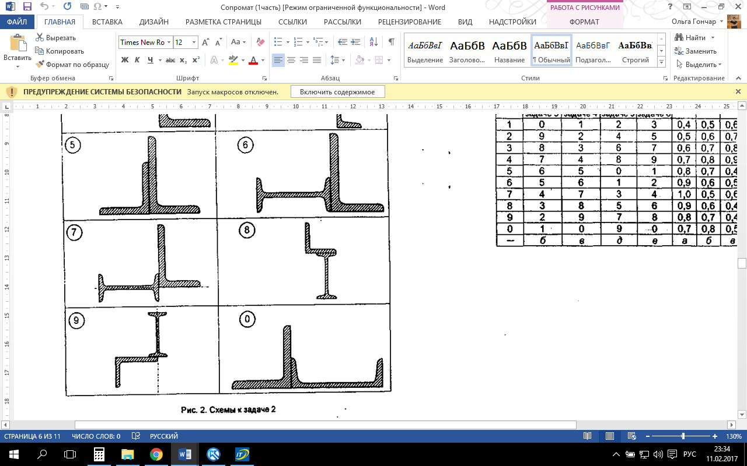Дано:

двутавр №30

неравнобокий уголок

180х110х10

**Рис. 1**

***Решение.***

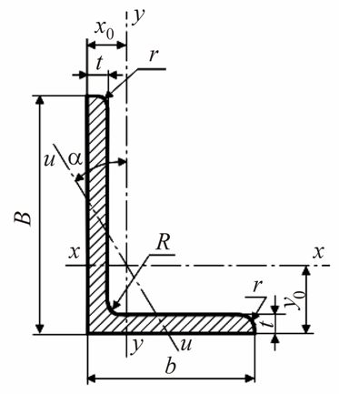Из сортамента прокатной стали выписываем необходимые геометрические параметры для неравнобокого уголка 180х110х10 (ГОСТ8510-72)

В=180мм=18см

b=110мм=11см

x0=2.44см, у0=5.88см

A=28.3см2

Jx=952см4; см4

Ju=165см4; tgα=0.375

Рис.2

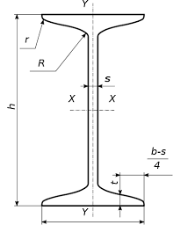двутавра №30 (ГОСТ 8239-72):

h=30см,

b=13.5см,

t=1.02см,

s=0.65см;

A=46.5 см2,

Ixтабл=7080 см4,

Iyтабл=337 см4;

Рис.3

Изображаем в масштабе 1:4 составное сечение (рис.4).

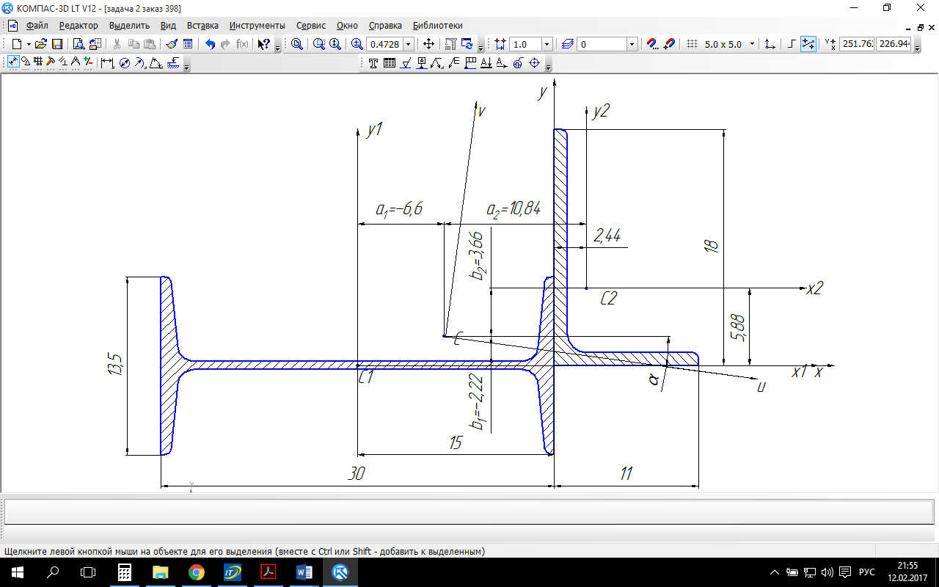

Рис.4

Обозначим центр тяжести двутавра – точка С1, а центр тяжести неравнобокого уголка - точка С2.

Тогда центр тяжести составного сечения:



см

Здесь x1, x2, y1, y2 - расстояния от центров тяжести простых фигур - неравнобокого уголка и двутавра до начальных осей *x* и y.

Наносим оси *хс, ус*, которые проходят через центр тяжести *С* всего составного поперечного сечения и определяем расстояния между осями *хс* и *хi,* а также между осями *ус* и *уi*:

*а*1 *= у*1 – *ус*= 0 – 2.22 = -2.22см;       *b*1 *= х*1 – *хс*= -15 –(-8.4) = –6.6 см;

*а*2 *= у*2 – *ус*= 5.88 –2.22 =3.66см;     *b*2 *= х*2 – *хс*=2.44 –(-8,4) =10.84 см;

Определяем осевые моменты инерции относительно этих осей:





Здесь  ,  (т.к. двутавр перевернут относительно центральных осей х1у1 )

Центробежный момент инерции сечения :



Центробежный момент инерции двутавра , так как система координат OX1Y1 является главной системой координат двутавра.

Центробежный момент инерции неравнобокого уголка



где 

Тогда и центробежный момент всего сечения равен :



Определяем угол наклона главных центральных осей:



, тогда ,

Находим значения главных центральных моментов инерции:



Jv= Jmax=12913.612 см4,

Ju= Jmin=1690.602 см4

Проверкой нам служит соблюдение равенства



1897.266+12706.948=12913.612+1690.602;

14604.214см4=14604.214см4

Условие выполняется.

**Контрольная работа №3**

**Задача 7**

Найти размеры поперечного сечения стержня, изображенного на рис.7 (d=?) при [σ]=20МПа. Построить эпюру распределения напряжений в опасном сечении. Определить перемещение  при модуле упругости Е=3·104МПа.

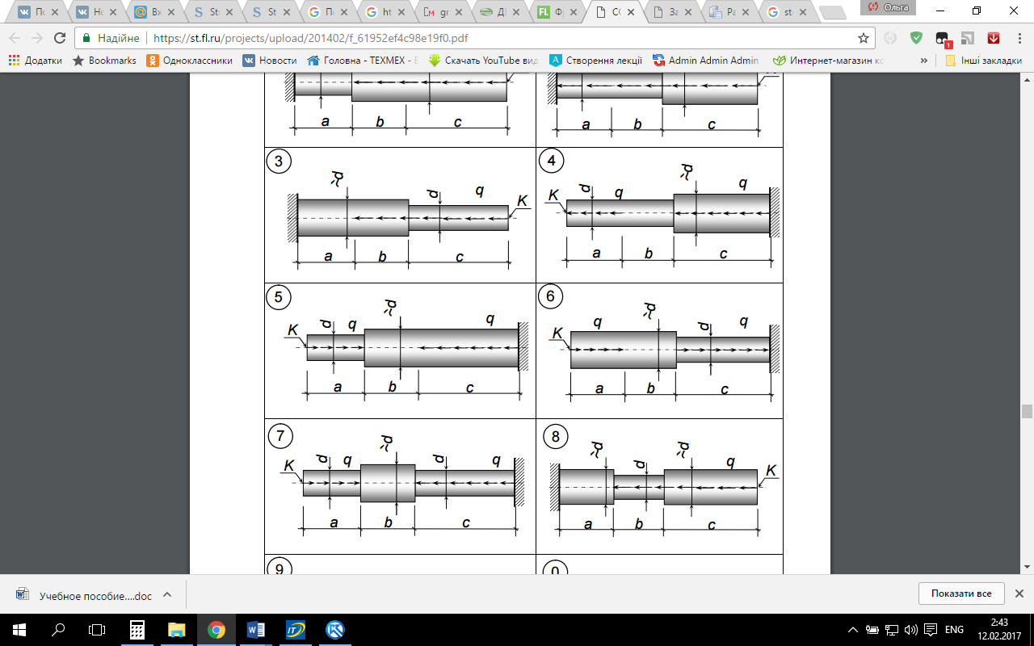Дано:

а=1м

b=0.5м

c=0.6м

α=1.1

q=90кН/м

**Решение**

Для определения размеров поперечного сечения стержня необходимо построить эпюру продольных сил:

участок I 0≤х≤1м







; 

участок II 1≤х≤1.5м









участок III 1.5≤х≤2.1м







; 

Строим эпюру продольных сил:

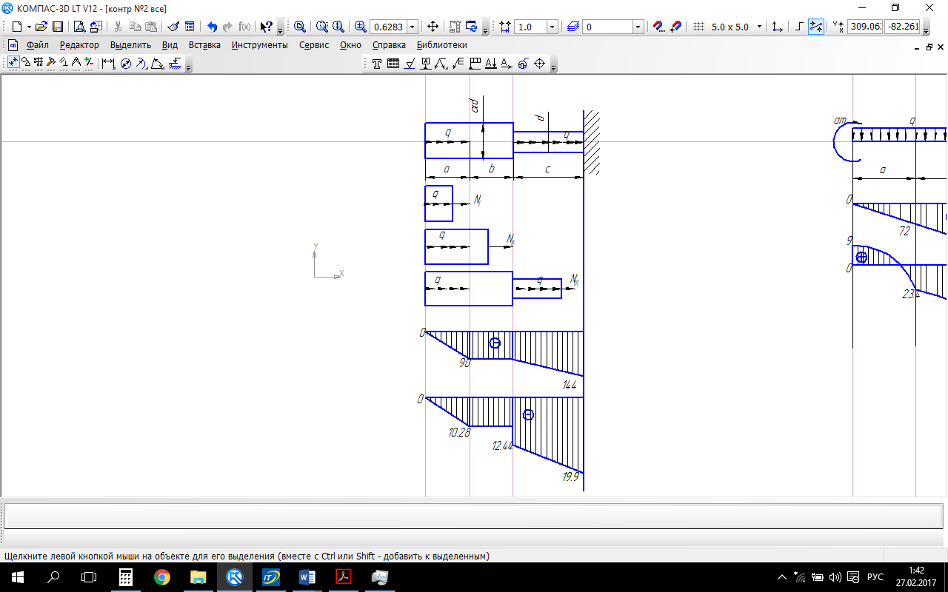

Из условия прочности при растяжении-сжатии определим размеры ступенчатого стержня:





, так как , мм

, так как , мм

Окончательно, принимаем d=96мм, тогда





Для определения опасного сечения определим нормальные напряжения на участках стержня:











Построим эпюру нормальных напряжений.

Опасным является сечение, проходящее в точке закрепления стержня.

Определим перемещение конца стержня .



Стержень сжат на 6.6·10-4м

**Задача 8**

Проверить прочность вала круглого поперечного сечения диаметром 10см (рис.8) при [τ]=80МПа. В случае невыполнения условия прочности подобрать диаметр вала. Построить эпюру распределения напряжений в опасном сечении. Определить перемещение при модуле сдвига МПа.

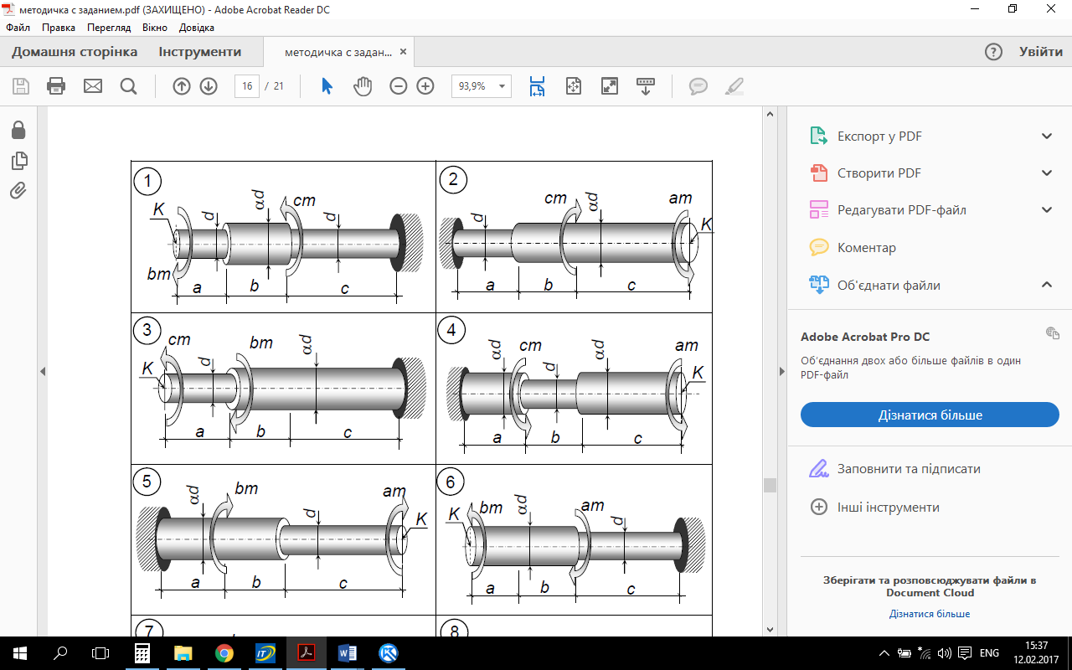

Дано:

a=1м

b=0.5м

c=0.6м

m=10кНм/м

d=10см

Решение.

Для проверки прочности вала необходимо определить крутящие моменты на участках вала и построить их эпюру:

участок I : 

участок II: 

участок III: 



1000

Т, Нм

0

5000

Проверим выполнение условия прочности вала на участках:



где 



тогда







условие прочности вала выполняется на всех участках.

Определим угол закручивания конца вала:



где 





**Задача 9**

Определить номер двутавровой балки, изображенной на рис.9 при [σ]=160МПа,

[τ]=110МПа. Построить эпюры распределения напряжений σ и τ в опасных сечениях, условно приняв М=М*тах*, Q=Q*тах*. Определить перемещения  при модуле упругости Е=2·105МПа.

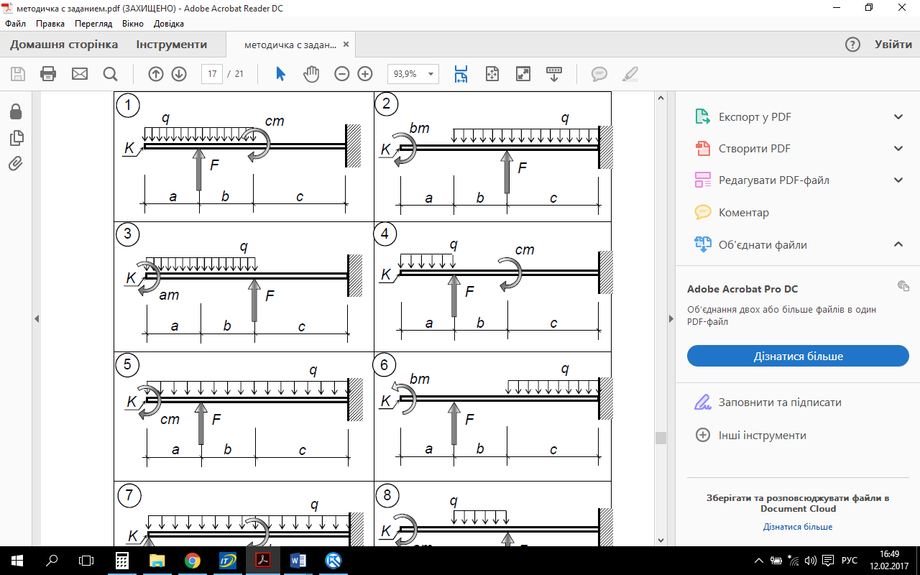

Дано:

a=1м

b=0.5м

c=0.6м

q=90кН/м

m=10кНм/м

F=70кН

**Решение**

Для определения опасных сечений построим эпюры поперечных сил и изгибающих моментов для заданной консольной балки:

участок I: 0≤x1≤a













участок II: а≤x2≤b+a













участок III: а+b≤x3≤a+b+c











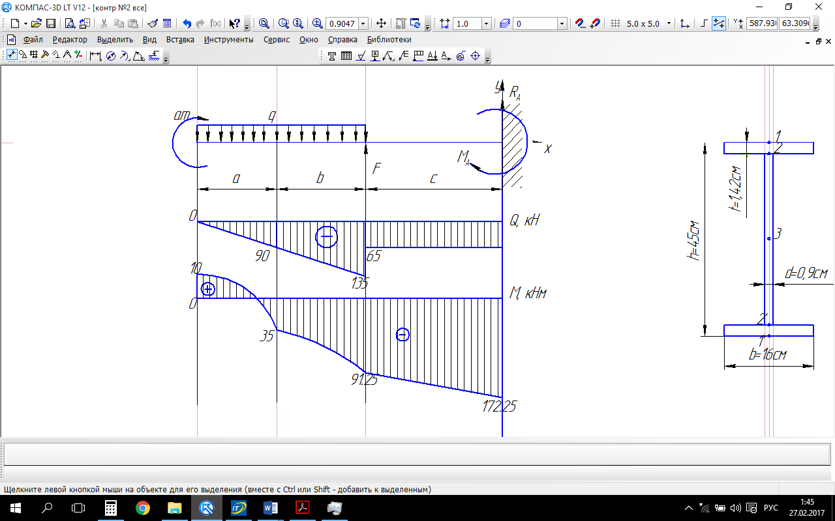

Из эпюры определяем – реакция защемления RА=65кН, реактивный момент МА= - 172.25кНм, а так же, что опасные сечения находятся в защемлении балки

 и в месте приложения силы F: 

Из условия прочности по нормальным напряжениям определим номер двутавра:



выбираю двутавр №45, с параметрами: 

Строим эпюру нормальных напряжений σ:

, ,

где *у*=h/2.

Недогрузка по нормальным напряжениям составляет:



Если выбрать двутавр №40, с параметрами, тогда



Перегрузка по нормальным напряжениям составляет:

, что недопустимо, поэтому окончательно выбираем двутавр №45.

Строим эпюры касательных напряжений, используя формулу Журавского:



Максимальные касательные напряжения возникают в нейтральном слое поперечного сечения:

 - условие прочности по касательным напряжениям выполняется.

Вычислим касательные напряжения в точках 2 и 2’:



где 

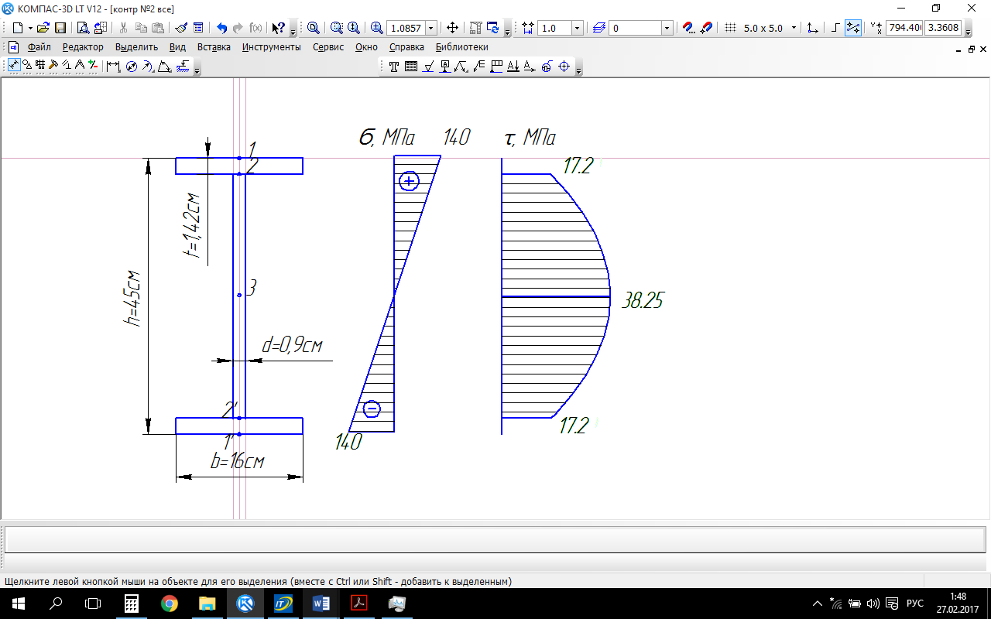

Определим вертикальное перемещение конца консольной балки и его угол поворота, используя метод начальных параметров:





в защемлении перемещение и угол поворота равны нулю ()



